2022学年第二学期初三数学教学质量调研试卷
一、选择题
1. 下列实数中，比3大的有理数是（ ）
A. B. π C. D.
2. 用换元法解方程时，如果设，那么原方程可化为关于y的方程是（ ）
A. B. C. D.
3. 如图，已知及其所在平面内的个点．如果半径为，那么到圆心距离为的点可能是（ ）
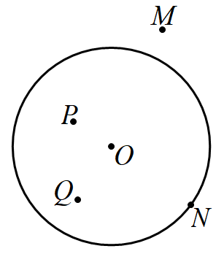
A. 点 B. 点 C. 点 D. 点
4. 下列命题中，假命题是（ ）
A. 对角线互相垂直的平行四边形是菱形 B. 对角线互相垂直的梯形是等腰梯形
C. 对角线平分一组对角的平行四边形是菱形 D. 对角线平分一组对角的矩形是正方形
5. 某抖音卖货小店专门营销一类货品，以八种型号销售，一段时间内的销售数据如下表所示：
货品型号 | A | B | C | D | E | F | G | H
销售数据（件） | 2 | 4 | 5 | 13 | 8 | 7 | 3 | 1
如果每件货品销售利润都相同，该小店决定多进一些D型号货品，那么影响店主决策的统计量是（ ）
A. 平均数 B. 中位数 C. 标准差 D. 众数
6. 已知抛物线经过点，那么的值是（ ）
A B. C. D.
二、填空题（本大题共12题，每题4分，满分48分）
7. 计算： ________ ．
8. 函数的定义域为______．
9. 已知，那么______．
10. 如果关于x的方程有实数根，那么实数c的取值范围是_____．
11. 不等式组的正整数解是 ______．
12. 已知线段，，从1，2，3，4，5，6，7，8这八个数中任意选取一个数作为线段c的长度，那么a，b，c不能组成三角形的概率是______．
13. 为了解某区九年级3000名学生中“4分钟跳绳”能获得满分的学生人数，区体测中心随机调查了其中的200名学生，结果仅有45名学生未获满分，那么估计该区九年级“4分钟跳绳”能获得满分的学生人数约为_______．
14. 已知点在反比例函数的图像上，点A关于y轴的对称点恰好在直线上，那么k的值为_______．
15. 如图，在梯形中，，，对角线与交于点O，设，，那么_______．（结果用、表示）
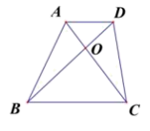
16. 如图，在菱形中，对角线与交于点O，已知，，如果点E是边的中点，那么______．
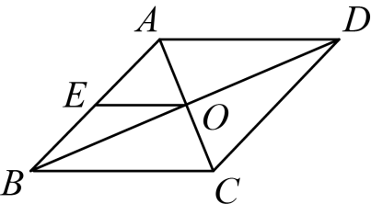
17. 如图，的直径与弦交于点E，已知，，，那么的值为_______．
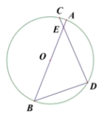
18. 如图，将平行四边形沿着对角线翻折，点的对应点为，交于点，如果，，且，那么平行四边形的周长为______ ．（参考数据：）
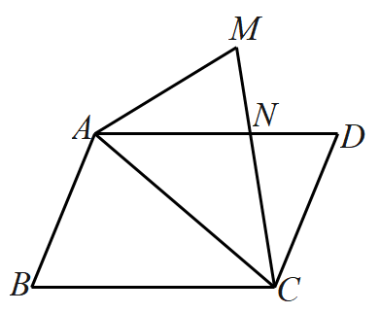
三、解答题（本大题共7题，满分78分）
19. 计算：
20. 解方程组：
21. 已知点双曲线上，将点A向右平移5个单位得到点B．
（1）当点B在直线上时，求直线表达式；
（2）当线段被直线分成两部分，且这两部分长度的比为时，求b的值．
22. 为了测量某建筑物高度，从与建筑物底端B在同一水平线的点A出发，沿着坡比为的斜坡行走一段路程至坡顶D处，此时测得建筑物顶端E的仰角为，再从D处沿水平方向继续行走100米后至点C处，此时测得建筑物顶端E的仰角为，建筑物底端B的俯角为，如图，已知点A、B、C、D、E在同一平面内，求建筑物的高度与的长．（参考数据：）
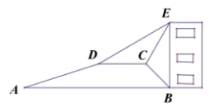
23. 如图1，点E、F分别在正方形的边、上，与交于点G．已知．
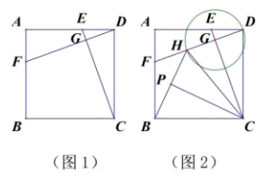
（1）求证：；
（2）以点G为圆心，为半径的圆与线段交于点H，点P为线段的中点，联结，如图2所示，求证：．
24. 已知抛物线与x轴交于点A、点B（点A在点B的左侧，点B在原点O右侧），与y轴交于点C，且．
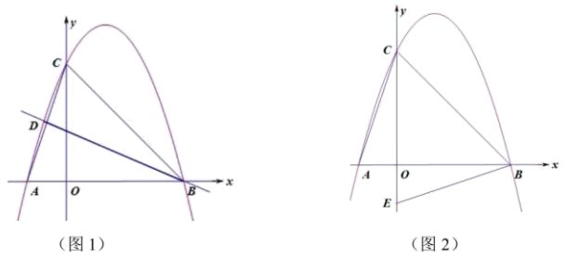
（1）求抛物线的表达式．
（2）如图1，点D是抛物线上一点，直线恰好平分的面积，求点D的坐标；
（3）如图2，点E坐标为，在抛物线上存在点P，满足，请直接写出直线的表达式．
25. 如图1，在△ABC中，，以点A为圆心、AC为半径的⊙A交边AB于点D，点E在边BC上，满足，过点E作交AB于点F，垂足为点G．
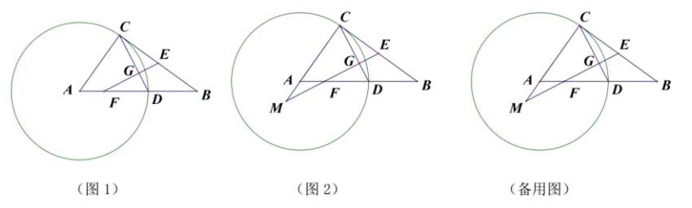
（1）求证：；
（2）延长EF与CA的延长线交于点M，如图2所示，求的值；
（3）以点B为圆心、BE为半径作⊙B，当时，请判断⊙A与⊙B的位置关系，并说明理由．

